数据结构

实验报告书

实验名称： 树的建立与遍历实验

学 号： 2016210942

姓 名： 张可

一 实验内容

1,已知先序序列，通过先序序列建立二叉树BiTree.

2,中序遍历这棵二叉树

3，用按层遍历方式遍历这棵二叉树.

二 算法和函数分析

1,已知先序序列，通过先序序列建立二叉树BiTree

通过递归的方式，建立树的结构。每次在一开始输入一字符，若字符为#则传入的BitNode \* 为NULL , 否则新创建一个BiTNode，使其值为输入的字符。并递归地对其左树与右树进行建树操作。

2,中序遍历这棵二叉树

也是通过递归的方式，先对左树进行递归地中序遍历，再输出自己的值，再对右树进行递归地中序遍历。

3,层序遍历

利用队列，一开始先将最上面那个节点加入到队列中，之后对队列做一个while循环，在队列不为空的前提下，每次拿出队列最前面那个元素，输出他的值，再将其不为空的左右子树都加入到队列中去，一致循环直到队列为空。

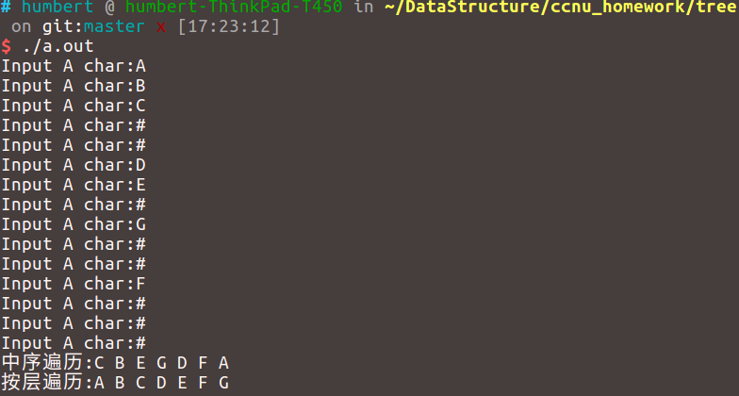三 实验截图

四 算法复杂度分析

1,BuildTree算法 时间复杂度O(n) 空间复杂度O(n)

2,InOrderTraversal算法

时间复杂度O(n) 空间复杂度O(1)

3,LayerTraversal

时间复杂度 O(n) 空间复杂度 小于O(n),因为在遍历的过程中不可能所有元素都在队列中